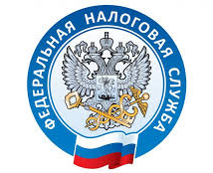

НАЛОГОВАЯ СЛУЖБА
ИНФОРМИРУЕТ

С 21 мая – новый порядок предоставления вычетов по НДФЛ

Налоговая служба напоминает, что с 21 мая 2021 года начнет действовать упрощенный порядок получения имущественных и инвестиционных вычетов.
В частности, сократят сроки предоставления таких вычетов налогоплательщикам, у которых есть личный кабинет на сайте ФНС.
Так, на камеральную проверку отводится один месяц, на возврат налога – до 15 дней. При этом физлицам направлять декларацию 3-НДФЛ и собирать документы, подтверждающие право на вычет не требуется (письмо ФНС от 5 мая 2021 г. № ПА-4-11/6227@). Налоговые органы сами соберут всю необходимую информацию от банков.
Это означает, что вычет в упрощенном порядке получат только те граждане, которые заключили договор: на ведение индивидуальных инвестиционных счетов (ИИС); на приобретение недвижимости с банками-налоговыми агентами, которые являются участниками такого обмена информацией.
Налоговые органы также напоминают, что с 1 января 2022 года начнет действовать упрощенный порядок получения имущественных и социальных налоговых вычетов у работодателя.

